TRD 303 - Kugelschalen und gewölbte Böden unter innerem und äußerem Überdruck

Ausgabe Mai 1976
in der Fassung der DDA-Beschlüsse vom 10./11.1976 (ArbSch. Nr. 1/2 und 4/1978)
25./26.10.1979 (BArbBl. Nr. 3/1980), 24.11.1989 (BArbBl. Nr. 5/1991)
zuletzt geändert im BArbBl. Nr. 12/1996

Vorbemerkung
Die Technischen Regeln für Dampfkessel (TRD) geben den Stand der sicherheitstechnischen Anforderungen an die Werkstoffe, Herstellung, Berechnung, Ausrüstung, Aufstellung und Prüfung sowie für den Betrieb der Dampfkessel wieder. Sie werden vom Deutschen Dampfkesselausschuß (DDA) aufgestellt und von ihm laufend dem Stand der Technik angepaßt.
Die TRD werden im Auftrage des Deutschen Dampfkesselausschusses (DDA) herausgegeben durch den Verband der Technischen Überwachungs-Vereine e.V., Postfach 103834, 4300 Essen 1.
Die in den Technischen Regeln für Dampfkessel angeführten DIN-Normen geben an, wie die festgelegten Anforderungen beispielhaft erfüllt werden können. Damit werden andere mindestens ebenso sichere Lösungen nicht ausgeschlossen, die auch in Normen und Technischen Regeln anderer Mitgliedstaaten der EG ihren Niederschlag gefunden haben können.

Inhaltsverzeichnis
1. Geltungsbereich
2. Berechnungsgrößen und -einheiten
3. Allgemeines
4. Erforderliche Wanddicken
5. Berechnung
6. Berechnungsdruck
7. Berechnungstemperatur
8. Zulässige Spannung/Sicherheitsbeiwert
9. Zuschläge zur Wanddicke
10. Kleinste zulässige Wanddicke
11. Schrifttum
Anlage 1 Berechnung von Kugelschalen mit Ausschnitten gegen Dehnungswechselbeanspruchung der Lochränder innen
1. Geltungsbereich
2. Berechnungsgrößen und -einheiten
3. Einzelspannungen
4. Gesamtspannungszustand
5. Zulässige Spannungen und Lastwechselzahlen
6. Überlagerung verschiedener Lastzyklen

1. Geltungsbereich

1.1 Die Berechnungsregeln gelten für Kugelschalen, bei denen das Verhältnis von Außen- zu Innenradius r_{Wa}/r_{Wi} ≤ 1,5 ist, ohne und mit Ausschnitten sowie für unverankerte gewölbte Voll- und Mannloch-Böden, bestehend aus Kugelschale, Krempe und zylindrischem Bord nach Bild 1 unter vorwiegend statischem innerem oder äußerem Überdruck.
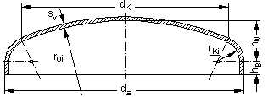
Bild 1: Gewölbter Boden.

1.2 Die Berechnungsregeln gelten in erster Linie für verformungsfähige Werkstoffe (Δ₅ ≥ 14 %)1). Sie können auch bei weniger verformungsfähigen Werkstoffen angewandt werden, wenn dem geringeren Verformungsvermögen durch einen höheren Sicherheitsbeiwert Rechnung getragen wird (siehe TRD 300 Tafel 6) und die Wanddicke des Grundkörpers s_{v} ≤ 50 mm ist.

1.3 Die Berechnungsregeln berücksichtigen nur durch inneren und äußeren Überdruck hervorgerufene Beanspruchungen. Zusätzliche Kräfte und Momente nennenswerter Größe müssen gesondert berücksichtigt werden2). In diesem Fall gibt der Kesselhersteller die Größe der Kräfte und Momente an und weist nach, daß diese beachtet sind. Systemschwingungen werden durch die folgende Rechnung nicht erfaßt. Ihnen ist beispielsweise durch konstruktive Maßnahmen zu begegnen.

1.4 Bei Kugelschalen ohne Ausschnitte, die nach diesen Regeln berechnet werden, tritt bei Anwendung der angegebenen Sicherheitsbeiwerte nur im Bereich zeitunabhängiger Festigkeitskennwerte kein nennenswertes Fließen ein. Bei Kugelschalen und gewölbten Böden mit Ausschnitten können an den höchstbeanspruchten Stellen, insbesondere bei der ersten Belastung, plastische Verformungen auftreten, die bei Anwendung dieser Berechnungsregeln in tragbaren Grenzen bleiben3).

2. Berechnungsgrößen und -einheiten
Siehe TRD 300 Abschnitt 2. Darüber hinaus gilt Tafel 1.
Tafel 1: Berechnungsgrößen mit Symbol und Einheiten
Sym-bol | Berechnungsgröße | Einheit
b_{S} | Breite der scheibenförmigen Verstärkung | mm
c₁ | Zuschlag zur Wanddicke zur Berücksichtigung von Wanddickenunterschreitungen | mm
c₂ | Abnutzungszuschlag | mm
d_{a} | äußerer Durchmesser der Kugelschale oder des gewölbten Bodens | mm
d_{Aa} | Außendurchmesser eines Abzweiges | mm
d_{Ai} | Durchmesser von Ausschnitten oder innerer Durchmesser von Abzweigen | mm
e_{A} | größte mittragende Länge eines Abzweiges | mm
e_{G} | größte mittragende Länge des Grundkörpers | mm
f₁ | Bewertungsfaktor für die Tragfähigkeit einer scheibenförmigen Verstärkung bei vorwiegend ruhender Beanspruchung | -
h_{B} | Höhe des zylindrischen Bords eines gewölbten oder kugelförmigen Bodens | mm
h_{W} | Höhe der Wölbung eines gewölbten Bodens | mm
l_{A0} | zylindrische Auslauflänge am Abzweig | mm
l_{A1} | nach außen überstehende ausgeführte Länge einer rohrförmigen Ausschnittsverstärkung | mm
l_{A2} | nach innen überstehende ausgeführte Länge einer rohrförmigen Ausschnittsverstärkung | mm
p₇ | Einbeulüberdruck bei Krempenbeulung (innerer Überdruck) | N/mm²
p₈ | Einbeulüberdruck bei Kugelschalenbeulung (äußerer Überdruck) | N/mm²
r_{Ki} | innerer Radius der Krempe gewölbter Böden | mm
r_{Wa} | äußerer Radius einer Kugelschale bzw. der Wölbung gewölbter Böden | mm
r_{Wi} | innerer Radius einer Kugelschale bzw. der Wölbung gewölbter Böden | mm
s_{v} | Wanddicke des Grundkörpers mit Verschwächung und ohne Zuschläge | mm
s_{A0} | Wanddicke von Abzweigen ohne Zuschläge | mm
s_{A1}, s_{A2} | erforderliche Wanddicke von Abzweigen mit Zuschlägen | mm
s_{Ae} | ausgeführte Wanddicke von Abzweigen | mm
s_{K} | erforderliche Wanddicke der Krempe gewölbter Böden ohne Zuschläge | mm
s_{N} | Mindestdicke einer Kehlschweißnaht | mm
s_{S} | Dicke einer scheibenförmigen Verstärkung | mm
t | Mittenabstand benachbarter Ausschnitte, bezogen auf die Wandmitte | mm
v_{A} | Verschwächungsbeiwert für einen Einzelausschnitt | -
v_{N} | Schweißnahtfaktor | -
A_{p} | druckbelastete Fläche (ohne Berücksichtigung der Zuschläge c1 und c2) | mm²
A_{σ} | tragende Querschnittsfläche (ohne Berücksichtigung der Zuschläge c1 und c2) | mm²
E_{ϑ} | Elastizitätsmodul bei Berechnungstemperatur ϑ | N/mm²
S_{B} | Sicherheitsbeiwert gegen elastisches Einbeulen der Kugelschale bzw. des Kugelschalenteils bei äußerem Überdruck | -
S_{B´} | Sicherheitsbeiwert gegen elastisches Einbeulen der Kugelschale bzw. des Kugelschalenteils bei äußerem Überdruck für die Druckprüfung
β_{K} | Berechnungsbeiwert für die Beanspruchung der Bodenkrempe | -
β_{KF} | Berechnungsbeiwert für die Beanspruchung in der Bodenkrempe unter Einbeziehung der Berechnung gegen Faltenbildung | -

3. Allgemeines

3.1 Bei gewölbten Böden mit dem Bodendurchmesser d_{a} (Bild 1) sind allgemein folgende Bedingungen einzuhalten:
Innerer Kugelschalenradius | r_{Wi} ≤ d_{a}
(Wölbungsradius)
Krempenradius | r_{Ki} ≥ 0,1 × d_{a}
Bezogene Wanddicke | 0,001 ≤ s_{v}/d_{a} ≤ 0,10

Insbesondere gilt für:
Klöpperböden:
r_{Wi} = d_{a}; r_{Ki} = 0,1 x d_{a}.
Tiefgewölbte Böden (Korbbogenform):
r_{Wi} = 0,8 x da; r_{Ki} = 0,154 x d_{a}.

3.2 Die Höhe des zylindrischen Bordes muß bei Klöpperböden ≥ 3,5 s_{K}, bei Korbbogenböden ≥ 3,0 s_{K} sein. Sie braucht jedoch die in Tafel 2 angegebenen Maße nicht zu überschreiten.
Tafel 2: Bordhöhe h_{B} in Abhängigkeit von Wanddicke s_{K}
Wanddicke s_{K} in mm | Bordhöhe h_{B} in mm
s_{K} ≤ 50 | 150
50 < s_{K} ≤ 80 | 120
80 < s_{K} ≤ 100 | 100
100 < s_{K} ≤ 120 | 75
120 < s_{K} | 50
Für vorwiegend ruhende Innendruckbeanspruchung können die Bordhöhen unterschritten werden, wenn die Anschlußnaht zerstörungsfrei geprüft und kerbfrei 4) überschliffen wird und dabei die Forderung für v_{N} = 1 erfüllt ist. Arbeitsprüfungen werden nicht gefordert.
Bei Halbkugelböden ist kein zylindrischer Bord erforderlich.

3.3 Bei Kugelschalen und gewölbten Böden ohne Ausschnitte ist gegebenenfalls die Verschwächung durch Schweißnähte zu berücksichtigen.

3.4 Bei Kugelschalen und gewölbten Böden mit Ausschnitten, Bilder 2 bis 4, kann der Verschwächung des Grundkörpers durch folgende Maßnahmen Rechnung getragen werden:
(1) durch eine gegenüber der ungeschwächten Kugelschale bzw. dem gewölbten Boden vergrößerte Wanddicke. Diese Wanddicke muß mindestens bis zu einer Länge e_{G} vom Rand des Ausschnittes vorhanden sein.
(2) durch Abzweige, die dickwandiger ausgeführt sind als vom Innendruck her erforderlich ist, ohne oder in Verbindung mit einer Wanddickenvergrößerung des Grundkörpers.
Ein nach innen überstehender Teil des Abzweiges kann nur mit dem Anteil der Länge l_{A2} ≤ 0,5 e_{A} nach Gl. (12) als tragend in die Rechnung einbezogen werden.
Bei ein- bzw. angeschweißten Stutzen ist ein Wanddickenverhältnis s_{A0}/s_{v} bis 2 zulässig für d_{Ai} > 50 mm. Dies gilt auch für Abzweige mit d_{Ai} ≤ 50 mm, sofern das Verhältnis d_{Ai}/r_{Wi} ≤ 0,4 ist. Bei Abzweigen mit d_{Ai} > 50 mm und einem Verhältnis d_{Ai}/r_{Wi} > 0,4 soll das Verhältnis s_{A0}/s_{v} den Wert 1 nicht überschreiten. Diese Bedingungen gelten nicht für Besichtigungs- und Befahröffnungen.
Allgemein ist auf sanfte Übergänge besonderer Wert zu legen. Wanddickenübergänge sind unter einem Winkel ≤ 30° auszuführen. Bei Abzweigen soll die zylindrische Länge bis zur Schweißnaht l_{A0} ≥ s_{Ae} sein, siehe Bilder 4f und 14;
(3) durch scheibenförmige Verstärkungen. Diese Ausführungsarten dürfen nur bis zu Berechnungstemperaturen ≤ 250 °C angewendet werden. Scheibenförmige Verstärkungen müssen gut an den Grundkörper angepaßt sein. Ihre tragende Breite darf höchstens mit b_{s} = e_{G} nach Gl. (11) eingesetzt werden. Die Dicke s_{s} solcher Verstärkungen darf nicht größer sein, als die ausgeführte Wanddicke s_{e} des Grundkörpers beträgt. Gegen Biegemomente, die an einem am Ausschnitt angesetzten Abzweig angreifen, sind solche Verstärkungen wenig wirksam.
Ausschnittverstärkungen durch innen aufgeschweißte Scheiben sind nicht zulässig.
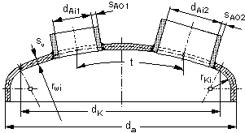
Bild 2: Gewölbter Boden mit Ausschnitten.
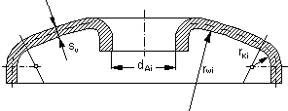
Bild 3: Eingehalster gewölbter Mannlochboden.
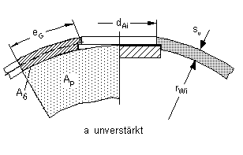
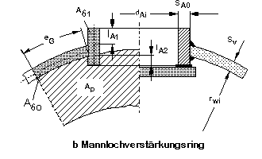
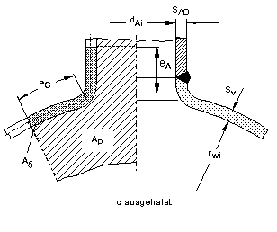
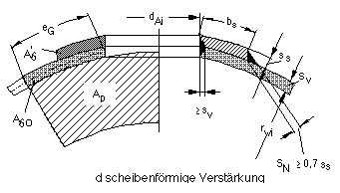
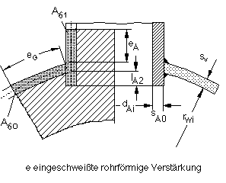
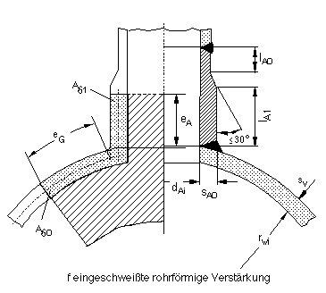
Bild 4: Ausschnittsformen in Kugelschalen.

3.5 Die unterschiedliche Wirksamkeit der Verstärkungen ist gemäß dem Bewertungsfaktor f₁ nach Tafel 3 in der Rechnung zu berücksichtigen.

3.6 Bei elliptischen Ausschnitten für Befahr- und Besichtigungsöffnungen wird vorausgesetzt, daß das Verhältnis von großer zu kleiner Achse den Wert 1,5 nicht übersteigt. Bei elliptischen Ausschnitten gilt als Berechnungsdurchmesser die große Achse des Ausschnittes.

3.7 Das folgende Berechnungsverfahren setzt Übergänge mit weitgehend kerbfreier Oberfläche 4) voraus. Kanten müssen abgerundet sein.

3.8 Ausschnitte sollen ausreichenden Abstand von den Schweißnähten des Grundkörpers haben, sowohl von den Längsnähten (Meridiannähte) als auch von den Rundnähten (Breitenkreisnähte). Der Abstand ist ausreichend, wenn der äußere Rand eines Abzweiges oder einer aufgeschweißten Verstärkung bei einer Grundkörperwanddicke s_{v} ≤ 25 mm einen Abstand von 2 s_{v} und bei s_{v} > 25 mm von mindestens 50 mm vom Rand der Schweißnaht hat.
Muß dieser Abstand aus konstruktiven Gründen unterschritten werden, so ist dies nur zulässig bei Schweißnähten, die im Einflußbereich des Ausschnitts zerstörungsfrei geprüft werden und dabei die Forderung für v_{N} = 1 erfüllen. Arbeitsprüfungen werden nicht gefordert. Weiterhin soll die Schweißnahtdecklage im Gebiet des Ausschnittes kerbfrei überschliffen sein. Längs- und Rundnähte werden in diesem Falle hinsichtlich des Schweißnahtfaktors v_{N} gleich behandelt.

4. Erforderliche Wanddicken
Die erforderliche Wanddicke einer Kugelschale oder eines Bodens beträgt:
$$s_{A0}=s_{\text{Ae}}(4)$$
Die erforderliche Wanddicke eines Abzweiges beträgt:
$$s_{A0}=s_{\text{Ae}}(4)$$
Bei der Nachrechnung ausgeführter Kugelschalen oder Böden mit der Wanddicke s_{e} ist zu setzen:
$$s_{A0}=s_{\text{Ae}}(4)$$
Für einen Abzweig gilt:
$$s_{A0}=s_{\text{Ae}}(4)$$

5. Berechnung

5.1 Kugelschalen

5.1.1 Kugelschalen ohne Ausschnitte
Die Wanddicke ohne Zuschläge beträgt:
$$s_{v}=r_{\text{Wi}}⋅\left(\sqrt{1+\frac{2p}{\left(2s_{\text{zul}}−p\right)v_{N}}}−1\right)(5)$$
oder
$$s_{v}=r_{\text{Wa}}⋅\frac{\sqrt{1+\frac{2p}{\left(2s_{\text{zul}}−p\right)v_{N}}}−1}{\sqrt{1+\frac{2p}{\left(2s_{\text{zul}}−p\right)v_{N}}}}(6)$$
Die Gl. (5) und (6) liefern nur gleiche Ergebnisse, wenn
$$r_{\text{Wi}}=r_{\text{Wa}}−s_{v}(7)$$
gesetzt wird.
Für dünnwandige Schalen bis etwa s_{v}/r_{Wi} ≤ 0,1 kann die Wanddicke näherungsweise berechnet werden zu:
$${\bar{s}}_{v}=p⋅\left(\frac{A_{p}}{A_{s}}+\frac{1}{2}\right)≤s_{\text{zul}}(\text{14})$$
oder
$${\bar{s}}_{v}=p⋅\left(\frac{A_{p}}{A_{s}}+\frac{1}{2}\right)≤s_{\text{zul}}(\text{14})$$

5.1.2 Kugelschalen mit Ausschnitten

5.1.2.1 Kugelschalen mit einem senkrechten Abzweig und zusätzlicher Verstärkung (Bild 5)
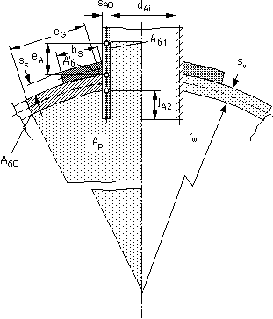
Bild 5: Beanspruchungsschema einer Kugelschale mit rohr- und scheibenförmig verstärktem Einzelausschnitt.

5.1.2.1.1 Eine unmittelbare Berechnung der Wanddicke der Kugelschale ist wegen der verschiedenen Einflußgrößen nicht möglich. Die Wanddicke s_{v} muß zunächst auf Grund der Erfahrung angenommen und die Richtigkeit der Annahme mit Hilfe von Gl. (10) nachgeprüft bzw. die Rechnung mit einer verbesserten Annahme wiederholt werden.
Mit der druckbelasteten Fläche A_{p} (einfach schraffiert) sowie mit den tragenden Querschnittsflächen A_{σ0}, A_{σ1} und A'_{σ} (kreuzschraffiert) lautet die Festigkeitsbedingung:
$${\bar{s}}_{v}=p⋅\left(\frac{A_{p}}{A_{s}}+\frac{1}{2}\right)≤s_{\text{zul}}(\text{14})$$
Die mittragenden Längen dürfen höchstens eingesetzt werden für die Kugelschale mit:
$$e_{A}=\sqrt{\left(d_{\text{Ai}}+s_{A0}\right)⋅s_{A0}}(\text{12})$$
für den Abzweig mit
$$e_{A}=\sqrt{\left(d_{\text{Ai}}+s_{A0}\right)⋅s_{A0}}(\text{12})$$
wobei für nach innen überstehende Abzweige der Abschnitt 3.4 (2) zu beachten ist.
Der Bewertungsfaktor f₁ ist aus der Tafel 3 zu entnehmen. Die über Gl. (10) ermittelte Wanddicke s_{v} darf nicht kleiner sein als die Wanddicke s₀, die für die Kugelschale ohne Ausschnitt erforderlich ist.
Tafel 3: Bewertungsfaktoren f₁ bei Kugelschalen mit scheibenförmiger Verstärkung von Ausschnitten.
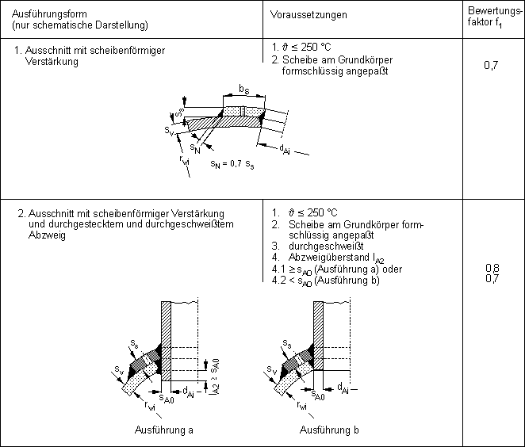

5.1.2.1.2 Bestehen Grundkörper, Abzweig und Verstärkung aus Werkstoffen unterschiedlicher zulässiger Spannung, so ist, wenn der Werkstoff des Grundkörpers die kleinste zulässige Spannung σ_{zul} aufweist, diese für die Berechnung der gesamten Konstruktion maßgebend. Vorausgesetzt wird, daß das Verformungsvermögen von Abzweig und Verstärkung nicht nennenswert 5) kleiner ist als das des Grundkörpers.

5.1.2.1.3 Hat der Werkstoff des Abzweigs mit σ_{1zul} oder der zusätzlichen Verstärkung σ'_{zul} eine kleinere zulässige Spannung als der Grundkörper mit σ_{0zul}, so kann die Bemessung auf Grund der Festigkeitsbedingung:
$$\left(s_{0\text{zul}}−\frac{p}{2}\right)⋅A_{s0}+\left(s_{1\text{zul}}−\frac{p}{2}\right)⋅A_{s1}+\left(s_{\text{zul}}^{'}−\frac{p}{2}\right)⋅f_{1}A_{s}^{'}³p⋅A_{p}(\text{13})$$
durchgeführt werden.

5.1.2.2 Kugelschalen mit senkrechtem Einzelabzweig ohne zusätzliche Verstärkung
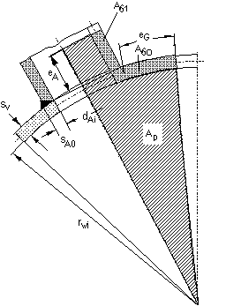
Bild 6: Beanspruchungsschema einer Kugelschale mit senkrechtem Abzweig.
Für den Einzelausschnitt mit senkrechtem Abzweig ohne zusätzliche Verstärkung gilt gemäß Bild 6 die Festigkeitsbedingung
$${\bar{s}}_{v}=p⋅\left(\frac{A_{p}}{A_{s}}+\frac{1}{2}\right)≤s_{\text{zul}}(\text{14})$$
Die mittragenden Längen sind nach Gl. (11) und (12) einzusetzen.
Werden Werkstoffe mit unterschiedlichen zulässigen Spannungen verwendet, so gelten sinngemäß die Abschnitte 5.1.2.1.2 und 5.1.2.1.3.
Die der Gl. (14) entsprechende Wanddicke berechnet sich zu:
$$s_{v}=r_{\text{Wi}}\left(\sqrt{1+\frac{2p}{\left(2s_{\text{zul}}−p\right)v_{A}}}−1\right)(\text{15})$$
Gl. (15) ist geeignet zur Nachrechnung ausgeführter Konstruktionen wie auch zur iterativen Ermittlung von s_{v}. Die Verschwächungsbeiwerte v_{A} sind den Bildern 8 bis 12 zu entnehmen. Zwischenwerte sind linear zu interpolieren.
Bei ausgehalsten Abzweigen ist der v_{A}-Wert mit 0,9 zu multiplizieren, um den Querschnittsverlust durch die übliche Formgebung zu berücksichtigen.
Der Verschwächungsbeiwert kann auch für solche Ausschnitte, bei denen die Abklinglänge nach Gl. (11) innerhalb der Kugelschale liegt, als Funktion von s_{v}/r_{Wi}, s_{A0}/s_{v}, d_{Ai}/r_{Wi} errechnet werden zu:
$$\begin{aligned}v_{A}=\frac{r_{\text{Wi}}}{2s_{v}\left(1+\frac{s_{v}}{2r_{\text{Wi}}}\right)}⋅\frac{A_{s}}{A_{p}} \\ B_{3}⋅\frac{s_{v}}{r_{\text{Wi}}}+\frac{1}{1+0,5⋅\frac{s_{v}}{r_{\text{Wi}}}}⋅\frac{e_{A}}{s_{v}}⋅\frac{s_{A0}}{s_{v}}⋅{\left(\frac{s_{v}}{r_{\text{Wi}}}\right)}^{2} \\ \frac{1}{\frac{s_{v}}{r_{\text{Wi}}}}⋅\frac{r_{\text{Wi}}}{B_{3}+\frac{d_{\text{Ai}}}{r_{\text{Wi}}}⋅\left(\frac{e_{A}}{s_{v}}⋅\frac{s_{v}}{r_{\text{Wi}}}+B_{2}⋅\frac{B_{1}}{2+\frac{s_{v}}{r_{\text{Wi}}}}\right)}≤1(\text{16})\end{aligned}$$
Hierin bedeuten:
$$B_{1}=\sqrt{{\left(1+\frac{s_{v}}{r_{\text{Wi}}}\right)}^{2}−{\left(\frac{d_{\text{Ai}}}{r_{\text{Wi}}}⋅\frac{1+\frac{s_{v}}{r_{\text{Wi}}}}{2+\frac{s_{v}}{r_{\text{Wi}}}}\right)}^{2}}(\text{17})$$
$$B_{2}=\sqrt{{\left(1+\frac{s_{v}}{r_{\text{Wi}}}\right)}^{2}−\frac{1}{4}⋅{\left(\frac{d_{\text{Ai}}}{r_{\text{Wi}}}+\frac{s_{A0}}{s_{v}}⋅\frac{s_{v}}{r_{\text{Wi}}}\right)}^{2}}(\text{18})$$
$B_{3}=\frac{e_{G}}{s_{v}}⋅\frac{\frac{s_{v}}{r_{\text{Wi}}}}{1+0,5⋅\frac{s_{v}}{r_{\text{Wi}}}}+\text{arcsin}\frac{\frac{d_{\text{Ai}}}{r_{\text{Wi}}}+2\frac{s_{A0}}{s_{v}}⋅\frac{s_{v}}{r_{\text{Wi}}}}{2+\frac{s_{v}}{r_{\text{Wi}}}}−\text{arcsin}\frac{\frac{d_{\text{Ai}}}{r_{\text{Wi}}}}{2+\frac{s_{v}}{r_{\text{Wi}}}}(\text{19})$6)
$$\frac{e_{G}}{s_{v}}=\sqrt{1+\frac{2}{\frac{s_{v}}{r_{\text{Wi}}}}}(\text{20})$$
$$\frac{e_{A}}{s_{v}}=\sqrt{\frac{s_{A0}}{s_{v}}⋅\left(\frac{\frac{d_{\text{Ai}}}{r_{\text{Wi}}}}{\frac{s_{v}}{r_{\text{Wi}}}}+\frac{s_{A0}}{s_{v}}\right)}(\text{21})$$
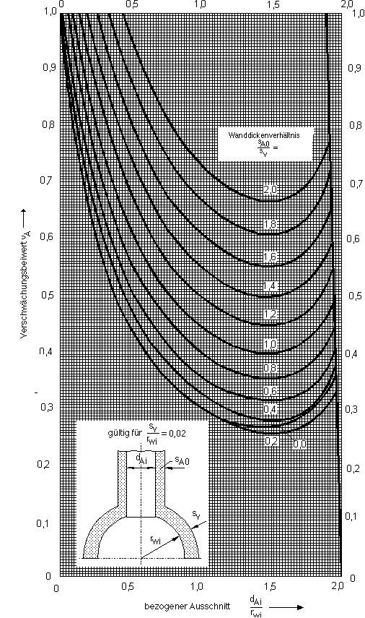
Bild 8: Verschwächungsbeiwerte für Kugelschalen mit senkrechtem Abzweig als Funktion von d_{Ai}/r_{Wi} und s_{A0}/s_{v} bei konstantem s_{v}/r_{Wi}.
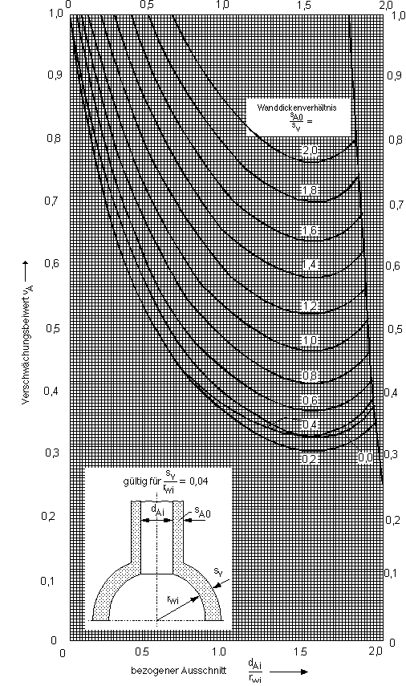
Bild 9: Verschwächungsbeiwerte für Kugelschalen mit senkrechtem Abzweig als Funktion von d_{Ai}/r_{Wi} und s_{A0}/s_{v} bei konstantem s_{v}/r_{Wi}.

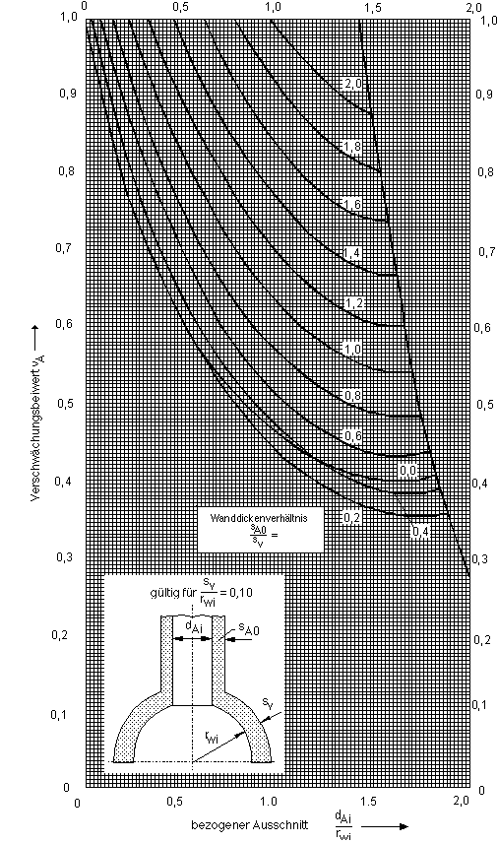
Bild 10: Verschwächungsbeiwerte für Kugelschalen mit senkrechtem Abzweig als Funktion von d_{Ai}/r_{Wi} und s_{A0}/s_{v} bei konstantem s_{v}/r_{Wi}.
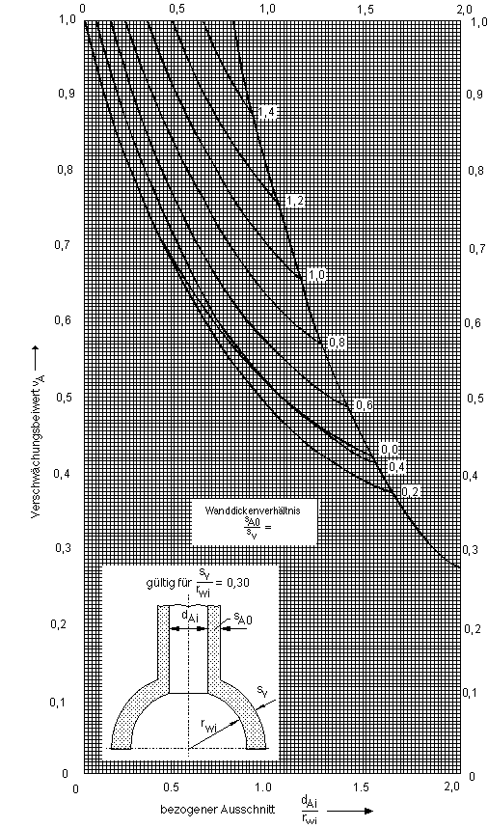
Bild 11: Verschwächungsbeiwerte für Kugelschalen mit senkrechtem Abzweig als Funktion von d_{Ai}/r_{Wi} und s_{A0}/s_{v} bei konstantem s_{v}/r_{Wi}
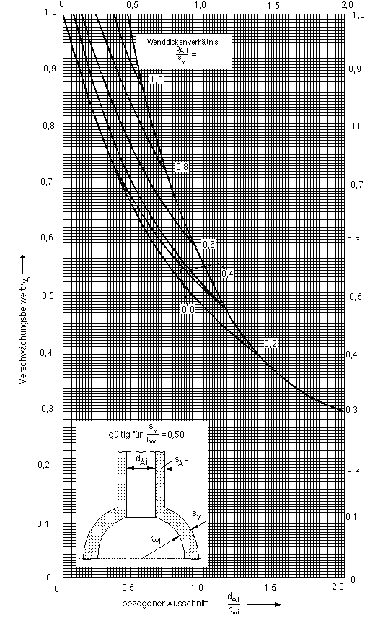
Bild 12: Verschwächungsbeiwerte für Kugelschalen mit senkrechtem Abzweig als Funktion von d_{Ai}/r_{Wi} und s_{A0}/s_{v} bei konstantem s_{v}/r_{Wi}.

5.1.2.3 Kugelschalen mit nicht senkrechtem Einzelabzweig ohne zusätzliche Verstärkung
Kugelschalen mit nicht senkrechtem Einzelabzweig ohne zusätzliche Verstärkung sind mit den Bezeichnungen nach Bild 7 sinngemäß nach Abschnitt 5.1.2.2 zu berechnen.
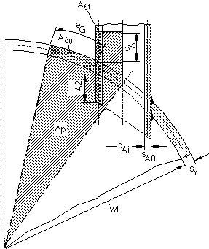
Bild 7: Beanspruchungsschema einer Kugelschale mit nicht senkrechtem Abzweig.

5.1.2.4 Kugelschalen mit mehreren Abzweigen
Benachbarte Abzweige werden wie Einzelabschnitte behandelt, wenn für den Mittenabstand t gemäß Bild 13 die Beziehung gilt
$$\begin{aligned}t³\left(\text{arcsin}\frac{\frac{d_{\text{Ai}1}}{2}+s_{A\text{01}}}{r_{\text{Wi}}+\frac{s_{v}}{2}}+\text{arcsin}\frac{\frac{d_{A\text{12}}}{2}+s_{A\text{02}}}{r_{\text{Wi}}+\frac{s_{v}}{2}}\right) \\ \left(r_{\text{Wi}}+\frac{s_{v}}{2}\right)+2⋅\sqrt{\left(2r_{\text{Wi}}+s_{v}\right)⋅s_{v}}(\text{22})\end{aligned}$$
Im anderen Falle muß die Festigkeitsbetrachtung entsprechend Bild 13 durchgeführt werden, wobei die Festigkeitsbedingung lautet:
$${\bar{s}}_{v}=p⋅\left(\frac{A_{p}}{A_{s0}+A_{s1}+A_{s2}}+\frac{1}{2}\right)³s_{\text{zul}}(\text{23})$$
Bestehen Grundkörper, Abzweig und Verstärkung aus Werkstoffen unterschiedlicher zulässiger Spannung und weist der Werkstoff des Grundkörpers den kleinsten Wert auf, so ist nach Abschnitt 5.1.2.1.2 zu verfahren. Ist die zulässige Spannung der Abzweige geringer als die des Grundkörpers, so gilt
$$\left(s_{0\text{zul}}−\frac{p}{2}\right)A_{s0}+\left(s_{1\text{zul}}−\frac{p}{2}\right)A_{s1}+\left(s_{2\text{zul}}−\frac{p}{2}\right)A_{s2}³p⋅A_{p}(\text{24})$$

Bild 13: Beanspruchungsschema einer Kugelschale mit benachbarten Abzweigen

5.1.2.5 Kugelschalen mit gabelförmigem Abzweig (Y-Stücke)
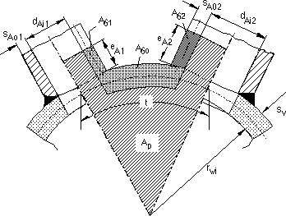
Bild 14: Beanspruchungsschema einer Kugelschale mit gabelförmigem Abzweig (Y-Stück).
Mit den Bezeichnungen nach Bild 14 ist als Festigkeitsbedingung zu fordern:
im Bereich I:
$${\bar{s}}_{\text{vII}}=p⋅\left(\frac{A_{\text{pII}}}{A_{s\text{II}}}+\frac{1}{2}\right)≤s_{\text{zul}}(\text{26})$$
Im Bereich II:
$${\bar{s}}_{\text{vII}}=p⋅\left(\frac{A_{\text{pII}}}{A_{s\text{II}}}+\frac{1}{2}\right)≤s_{\text{zul}}(\text{26})$$
Die tragenden Längen sind gem. Gl. (12):
$$e_{A2}=\sqrt{\left(d_{\text{Ai}2}+s_{A\text{02}}\right)⋅s_{A\text{02}}}(\text{28})$$
und
$$e_{A2}=\sqrt{\left(d_{\text{Ai}2}+s_{A\text{02}}\right)⋅s_{A\text{02}}}(\text{28})$$

5.2 Halbkugelböden

5.2.1 Bei Halbkugelböden ist im Bereich der Anschlußnaht die nach den Gl. (5) und (6) bzw. (8) und (9) ermittelte Wanddicke mit dem Faktor 1,1 zu multiplizieren, es sei denn, daß sich bei der Ausschnittberechnung nach Abschnitt 5.1.2 eine größere Wanddicke ergibt.

5.2.2 Ist bei einem Halbkugelboden die ausgeführte Wanddicke abzüglich der Zuschläge kleiner als die Wanddicke des Zylinders ohne Verschwächung und ohne Zuschläge, sind für den Anschluß die Bedingungen von Bild 15 einzuhalten. Im Regelfall ist gegenzuschweißen.
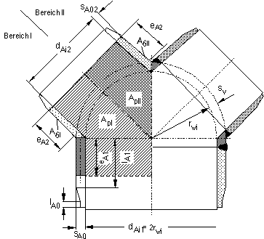
Bild 15: Anschluß eines Halbkugelbodens an Zylinder mit größerer Wanddicke.

5.3 Gewölbte Böden
Bei gewölbten Böden unter Innendruck kann je nach den Umständen die größte Beanspruchung in der Krempe oder im Bereich von Ausschnitten auftreten, so daß die Rechnung für beide Stellen durchzuführen ist. Bei dünnwandigen Böden ist außerdem noch die Gefahr der Faltenbildung in der Krempe in Betracht zu ziehen.

5.3.1 Kugelschalenteil
Die Berechnung erfolgt nach Abschnitt 5.1, wobei Ausschnitte nur im Scheitelbereich 0,6 x d_{a} liegen dürfen7). Bei Ausschnitten außerhalb des Scheitelbereichs von 0,6 x d_{a} ist der Festigkeitsnachweis in anderer Weise zu erbringen.

5.3.2 Krempe
Die erforderliche Wanddicke ohne Zuschläge im Bereich der Bodenkrempe beträgt:
$$s_{k}=\frac{p⋅d_{a}⋅β_{K}}{4⋅v_{N}⋅s_{\text{zul}}}\left(\text{29}\right)$$
Bei geschweißten Böden ist v_{N} abhängig von der Bewertung nach TRD 201 einzusetzen. Abweichend davon kann mit v_{N} = 1 gerechnet werden, wenn die Schweißnaht den Scheitelbereich 0,6 x d_{a} schneidet.
Der Berechnungsbeiwert β_{K} ist in Abhängigkeit von s_{v}/d_{a} für Klöpperböden aus Bild 16 und für tiefgewölbte Böden aus Bild 17 zu entnehmen.
Die ausgeführte Wanddicke des zylindrischen Bordes ohne Zuschläge muß dabei mindestens gleich der erforderlichen Wanddicke eines zylindrischen Mantels ohne Verschwächung und ohne Zuschläge sein.
Der Anschluß eines zylindrischen Bordes mit größerer Wanddicke als der des zylindrischen Mantels soll nach Bild 18 erfolgen.
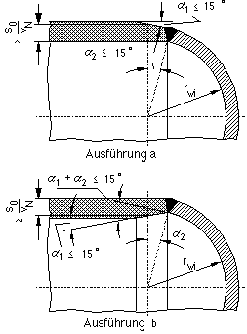
Bild 18: Anschluß eines gewölbten Bodens an Zylinder mit kleinerer Wanddicke.

5.3.3 Faltenbildung in der Krempe (Krempenbeulung)
Bei dünnwandigen Böden (s_{K}/d_{a} ≤ 0,005) ist nachzuprüfen, ob die Krempe ausreichend gegen Faltenbildung bemessen ist. Faltenbildung in der Krempe ist nicht zu erwarten, wenn der aus Bild 19 in Abhängigkeit von s_{K}/d_{a} ermittelte Einbeulüberdruck:
$$p_{8}³p⋅S_{B}(\text{33})$$
ist.
Die Beulrechnung der Krempe kann durch einen auf das Beulen bezogenen Berechnungsbeiwert β_{KF} in die Festigkeitsberechnung einbezogen werden. Aus Gl. (29) und (30) ergibt sich
$$p_{8}³p⋅S_{B}(\text{33})$$
Der Einbeulüberdruck p₇ kann aus Bild 19 ermittelt werden. Die β_{KF}-Werte sind für E_{ϑ;} = 2 x 10⁵ N/mm² in den Bildern 16 und 17 für verschiedene σ_{zul} dargestellt. In die Gl. (29) ist jeweils der größere der beiden Werte β_{K} oder β_{KF} einzusetzen.
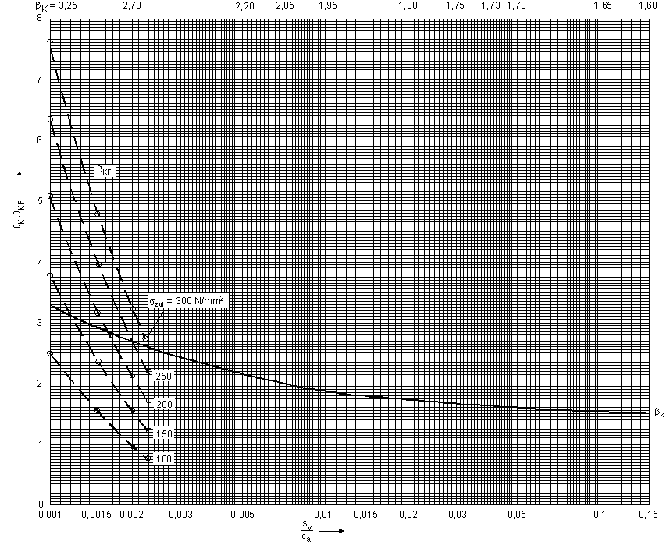
Bild 16: Berechnungsbeiwerte β_{K} und β_{KF} für Klöpperböden.
Bild 17: Berechnungsbeiwerte β_{K} und β_{KF} für tiefgewölbte Böden.

5.3.4 Halbkugelböden und gewölbte Böden unter äußerem Überdruck
Bei unter äußerem Überdruck stehenden Böden sind alle für inneren Überdruck geltenden Forderungen gemäß den Abschnitten 5.1 bis 5.3.3 mit einem um 20 % erhöhten Sicherheitsbeiwert zu erfüllen.
Außerdem ist nachzuprüfen, ob im Bereich des Kugelschalenteils kein elastisches Einbeulen auftritt. Mit elastischem Einbeulen ist nicht zu rechnen, wenn der nach der Gl. (32)
$$p_{8}³p⋅S_{B}(\text{33})$$
bestimmte Einbeulüberdruck
$$p_{8}³p⋅S_{B}(\text{33})$$
ist.
Der Sicherheitsbeiwert S_{B} kann Tafel 4 entnommen und in die Rechnung eingesetzt werden.
Tafel 4: Sicherheitsbeiwerte S_{B} und S'_{B} für das elastische Einbeulen der Kugelschale
S_{v}/r_{Wi} | S_{B} | S'_{B}
0,001 | 5,5 | 4,0
0,003 | 4,0 | 2,9
0,005 | 3,7 | 2,7
0,01 | 3,5 | 2,6
≥ 0,10 | 3,0 | 2,2

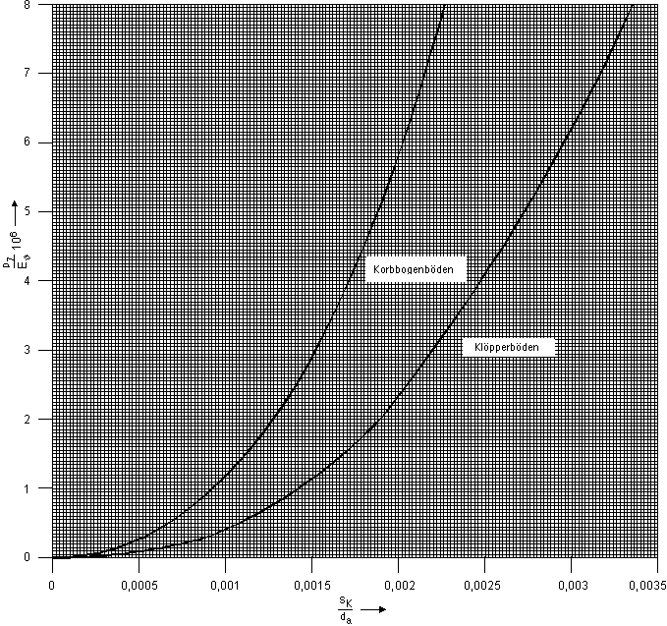
Bild 19: Bestimmung des Einbeulüberdruckes p₇.

6. Berechnungsdruck
Siehe TRD 300 Abschnitt 7.

7. Berechnungstemperatur
Siehe TRD 300 Abschnitt 8.

8. Zulässige Spannung/Sicherheitsbeiwert

8.1 Für die zulässige Spannung σ_{zul} sowie die Sicherheitsbeiwerte S und S' gilt Abschnitt 9 der TRD 300.

8.2 Die Sicherheitsbeiwerte gegen elastisches Einbeulen der Kugelschale bzw. bei gewölbten Böden des Kugelschalenteils, S_{B} für den Betriebszustand und S'_{B} für den Prüfzustand, sind Tafel 4 zu entnehmen. Zwischenwerte sind linear zu interpolieren.

9. Zuschläge zur Wanddicke
Siehe TRD 300 Abschnitt 10.
Über Abschnitt 10.1 der TRD 300 hinaus sind bei der Festlegung des Zuschlages c₁ herstellungsbedingte Wanddickenminderungen (z. B. bei gegossenen oder tiefgezogenen Böden) zu berücksichtigen.

10. Kleinste zulässige Wanddicke

10.1 Die kleinste zulässige Wanddicke s_{e} beträgt:
(1) bei ferritischem Stahl 5 mm,
(2) bei Nichteisenmetallen 3 mm,
(3) bei nichtrostendem (austenitischem oder ferritischem) Stahl 2 mm.

10.2 Bei gegossenen Böden ergibt sich die kleinste Wanddicke u. a. aus der Technik der Herstellung.

11. Schrifttum
[1] | Krägeloh, E.: Gestaltung und Berechnung von Ausschnitten in gewölbten Böden. Mitteilungen der Forschungsgesellschaft für Blechverarbeitung 19 (1968) S. 21.Dort weitere Schrifttumsangaben.
[2] | Schunck, T. E.: Die Beulgrenze von Kesselkrempen. Konstruktion 17 (1965) S. 331.
[3] | Klöppel, K., u. O. Jungbluth: Beitrag zum Durchschlagproblem dünnwandiger Kugelschalen (Versuche und Bemessungsformeln).Der Stahlbau 22 (1953) S. 121.
[4] | Klöppel, K., u. E. Roos: Beitrag zum Durchschlagproblem dünnwandiger versteifter und unversteifter Kugelschalen für voll- und halbseitige Belastung. Der Stahlbau 25 (1956) S. 49.
[5] | Schwaigerer, S.: Festigkeitsberechnung von Bauelementen des Dampfkessel-, Behälter- und Rohrleitungsbaues. Springer 1970.

TRD 303 - Anlage 1

Berechnung von Kugelschalen mit Ausschnitten gegen Dehnungswechselbeanspruchung der Lochränder innen8)

Ausgabe Dezember 1996
(BArbBl. Nr. 12/1996, S. 28)

1. Geltungsbereich

1.1 Diese TRD gilt für die Nachrechnung von Kugelschalen, die nach TRD 303 ausgelegt wurden, gegen Dehnungswechselbeanspruchung der Lochränder innen infolge Innendruck und infolge radialer Wandtemperaturdifferenzen beim Aufheizen und Abkühlen.
Als dickwandig gelten Kugelschalen, wenn
$$\frac{−F_{k}⋅S_{b}^{2}}{a_{J∗}}>1\text{min}\left(1\right)$$
Wenn andere Lastwechselzahlen als in TRD 301 Abschnitt 6.2.1 zugrunde gelegt werden müssen, ist diese Anlage 1 auch auf dünnwandige Kugelschalen anzuwenden.

1.2 Diese TRD gilt nicht für die Beanspruchung der Stutzenanschlüsse infolge äußerer Kräfte und Momente.

2. Berechnungsgrößen und -einheiten
Siehe TRD 301 Abschnitt 2 und 6.2.1 mit der Bezeichnung Kugelschale an Stelle von Zylinderschale sowie TRD 301 Anl. 1 Abschnitt 1.2 und 1.3

3. Einzelspannungen

3.1 Ideal-elastische mechanische Lochrandspannungen infolge Innendruck

3.1.1 Die Lochrandspannung für Kugelschalen mit radialen Abzweigen wird ermittelt aus:
$$s_{\text{ip}}=α_{m}⋅α_{y}⋅\frac{d_{m}}{4⋅S_{b}}⋅p^{}\left(2\right)$$
mit d_{m} = 0,5 x (d_{a} + d_{i}),
und S_{b} = (gemessen) oder S_{b} = S_{e}·x 1,15 (gepreßt),
oder S_{b} = S_{e} (gedreht).
Bei gewölbten Böden nach DIN 28011 oder 28013 kann S_{b} = S_{e} x 1,05, jedoch nicht weniger als S_{b} ≥ S_{e} + 1 mm, eingesetzt werden.
Der Formfaktor α_{ψ} ist bei radialen zylindrischen Stutzen bzw. bei kreisrunden Ausschnitten α_{ψ}= 1.
Für den Formfaktor α_{m} darf eingesetzt werden:
- α_{m} = 2,0 : bei durchgesteckten und ohne Restspalt volltragend verschweißten Stutzen, die selbst nicht unter Innendruck stehen, zum Beispiel Thermometerhülsen oder Mannlochverstärkungen mit innen liegendem Deckel.
- α_{m} = 2,5 : bei aufgesetztem oder durchgestecktem und ohne Restspalt volltragend verschweißtem Stutzen, wenn S_{b}/d_{i} ≥ 0,04 ist.
- α_{m} = 2,9 : bei anderen Bauarten und wenn S_{b}/d_{i} < 0,04.

3.1.2 Bei schrägen Abzweigen mit einem Bohrungsdurchmesser d_{Ai} > S_{b} sowie bei elliptischen Ausschnitten ist α_{ψ}= Verhältnis große Halbachse zu kleiner Halbachse.

3.1.3 Benachbarte Ausschnitte werden bei dieser Betrachtung wie Einzelausschnitte nach Abschnitt 3.1.1 behandelt.

3.1.4 Die Unrundheit wird nicht zusätzlich in Rechnung gestellt.

3.2 Ideal-elastische Spannung am Lochrand infolge Wandtemperaturdifferenz
Die Berechnung erfolgt wie in TRD 301 Anl. 1 Abschnitt 3.2.
Abweichend ist lediglich der Formfaktor Φ_{K} für Kugelschalen anstelle von Φ_{f} für Zylinderschalen einzusetzen (Bild 1).
Bild 1: Formfaktor Φ_{K} für Kugelschalen.

4. Gesamtspannungszustand
Siehe TRD 301 Anl. 1 Abschnitt 4.

5. Zulässige Spannungen und Lastwechselzahlen
Die Berechnung erfolgt wie in TRD 301 Anl. 1 Abschnitt 5 einschließlich der Ermüdungskurven (dort Bild 8).
Abweichend sind lediglich die Gl. (23) und (24). Statt dieser sind zu verwenden:
(3) und (4)
Für die Formel α_{ϑ} ist der Wert α_{ϑ}= 1,5 einzusetzen, wenn kein kleinerer Wert nachgewiesen wird.

6. Überlagerung verschiedener Lastzyklen
Siehe TRD 301 Anl. 1 Abschnitt 6.

Formblatt zur Berechnung der zulässigen Lastwechselzahl bei vorgegebenen Temperaturdifferenzen bzw. Temperaturänderungsgeschwindigkeiten
1 | Art und (Nenn-) Abmessung der Kugelschale
2 | Werkstoff | Herstellungsverfahren (gepreßt/gedreht)
3 | Berechnungswanddicke: | S_{b} = (gemessen)  $S_{b}=S_{e}⋅1,\text{15}$ (gepreßt)  $S_{b}=S_{e}⋅1,\text{05},S_{b}³S_{e}+1\text{mm}$  (Böden nach DIN)  S_{b} = S_{e} (gedreht) | S_{b} | mm
4 | innerer Durchmesser ( bei äußerem ∅d_{i}= d_{a} – 2 * S_{b}) |  | d_{i} | mm
5 | größter Ausschnittdurchmesser |  | d_{Ai} | mm
6 | Verhältnis der Halbachsen bei elliptischen Ausschnitten |  |  | -
7 | Betriebsüberdruck |  | p₄ | N/mm²
8 | minimaler Zyklusdruck | (für Kaltstart ) |  | N/mm²
9 | maximaler Zyklusdruck |  |  | N/mm²
10 | minimale Zyklustemperatur |  |  | °C
11 | maximale Zyklustemperatur |  | $$\hat{ϑ}$$ | °C
12 | maßgeb. Zyklustemperatur |  | ϑ* | °C
13 | Anfahrgeschwindigkeit bei Anfahrbeginn, quasistationär gerechnet bei (positiv) |  | ϑ_{ϑ1} | K/min
13a | Temperaturdifferenz bei Anfahrbeginn, bei (negativ) |  | Δϑ₁ | K
14 | Abfahrgeschwindigkeit bei Abfahrbeginn, quasistationär gerechnet bei (für γ= 0 wird ϑ_{ϑ2}=0,sonst negativ) |  | ϑ_{ϑ2} | K/min
14a | Temperaturdifferenz bei Abfahrbeginn bei(für γ= 0 wird Δϑ₂=0, sonst positiv) |  | Δϑ₂ | K
15 | Elastizitätsmodul | (bei ϑ*) | E_{ϑ} | N/mm²
16 | (Mindest-) Warmstreckgrenze | (bei ϑ*) |  | N/mm²
17 | differentieller Wärmeausdehnungskoeffizient | (bei ϑ*) | β_{Lϑ} | 1/K
18 | Temperaturleitfähigkeit | (bei ϑ*) | a_{ϑ} | mm²/min
19 | (Mindest-) Zugfestigkeit | (bei Raumtemperatur) |  | N/mm²
20 | Faktor f₃ |  | f₃ | -
21 | $$W=\frac{1−0,3}{β_{LJ}⋅E_{J}⋅1,5}$$ |  | W
Zeilen 22 - 24 sind nur bei Vorgabe v_{ϑ} in Zeile 13 und 14 erforderlich
22 | $$u_{o}=1+2⋅\frac{S_{b}}{d_{i}}$$ |  | u_{o} | -
23 | $$F_{K}\text{=-}\frac{1}{3}\left[u_{o}+\frac{(u_{o}−1)^{3}}{5(u_{o}^{3}−1)}\right]$$ | aus Diagramm entnehmen oder maschinell rechnen | Φ_{K} | -
24 |  |  | V | 1/min
25 | Formfaktor Lochrand  α_{m} =2,0 für nicht drucktragende, durchgesteckte Stutzen  α_{m} = 2,5 für aufgesetzte und durchgesteckte Stutzen, wenn s_{b}/d_{i}≥0,04 ist  α_{m} = 2,9 bei anderen Bauarten und wenn s_{b}/d_{i}<0,04 ist |  | α_{m} | -
26  1 bei radialen Abzweigen  Verhältnis große Halbachse bei elliptischen Ausschnitten und bei schrägen Stutzen | α_{Ψ} = { |  | α_{Ψ} | -
27 | $$H=α_{m}⋅α_{y}⋅\frac{d_{m}}{4⋅S_{b}}$$ |  | H | -
28 | σ_{ip4} = H * p₄ |  | σ_{ip4} | N/mm²
29 |  |  |  | N/mm²
30 |  |  |  | N/mm²
31 |  |  | σ_{iϑ1} | N/mm²
32 | $$s_{iJ2}=\frac{v_{J2}}{W⋅V}=\frac{{DJ}_{2}}{W}$$ |  | σ_{iϑ2} | N/mm²
33 | *) |  |  | N/mm²
34 | *) |  |  | N/mm²
35 |  |  | Δσi | N/mm²
36 |  | wenn  wenn | 2σ_{a} | N/mm²
37 | Anriß-Lastwechselzahl für 2σ_{a} bei ϑ* nach Bild 8 TRD 301 Anl. 1 |  |  | -
38 | zulässige Anzahl der Zyklen | nur Kaltstart:  Lastkollektiv: n_{i} wählen; | n | -
39 | S₁ = σ_{ip4} - 600 |  | S₁ | N/mm²
40 | S₂ = σ_{ip4} + 200 |  | S₂ | N/mm²
41 | Bei wasserberührten Teilen müssen noch zusätzlich erfüllt sein  S₁ ≤ und S₂ ≥
*) Siehe hierzu die Bemerkungen unter Abschnitt 5.2.2 der Anlage 1 zur TRD 301

Formblatt zur Berechnung der zulässigen Temperaturdifferenzen und Temperaturänderungsgeschwindigkeiten bei vorgegebener Lastwechselzahl
1 | Art und (Nenn-) Abmessung der Kugelschale
2 | Werkstoff | Herstellungsverfahren (gepreßt/gedreht)
3 | Berechnungswanddicke: | S_{b} = (gemessen)  S_{b} = Se * 1,15(gepreßt)  (Böden nach DIN)  S_{b} = S_{e} (gedreht) | S_{b} | mm
4 | innerer Durchmesser ( bei äußerem ∅d_{i}= d_{a} – 2 * S_{b}) |  | d_{i} | mm
5 | größter Ausschnittdurchmesser |  | d_{Ai} | mm
6 | Verhältnis der Halbachsen bei elliptischen Ausschnitten |  | α_{Ψ} | -
7 | Betriebsüberdruck |  | p₄ | N/mm²
8 | minimaler Zyklusdruck | (für Kaltstart ) |  | N/mm²
9 | maximaler Zyklusdruck |  |  | N/mm²
10 | minimale Zyklustemperatur |  |  | °C
11 | maximale Zyklustemperatur |  | $$\hat{ϑ}$$ | °C
12 | geforderte Lastwechselzahl | (für Kaltstart n ≥ 2000) | n | °C
13 | Anriß-Lastspielzahl | nur Kaltstart:  Lastkollektiv: n_{i} wählen; |  | -
14 | maßgeb. Zyklustemperatur | ϑ* = 0,75 * $\hat{ϑ}$+ 0,25 * | ϑ* | °C
15 | Elastizitätsmodul | (bei ϑ*) | E_{ϑ} | N/mm²
16 | (Mindest-) Warmstreckgrenze | (bei ϑ*) |  | N/mm²
17 | differentieller Wärmeausdehnungskoeffizient | (bei ϑ*) | β_{Lϑ} | 1/K
18 | Temperaturleitfähigkeit | (bei ϑ*) | a_{o} | mm²/min
19 | (Mindest-) Zugfestigkeit | (bei Raumtemperatur) |  | N/mm²
20 | Verhältniszahl γ (s. TRD 301 Anlage 1, Abschnitt 5.1.3
21 | Faktor f₃ |  | f₃ | -
22 | zulässige Schwingbreite | (2 σ_{a} für bei ϑ*) | 2 σ_{a} | N/mm²
23 | $$u_{o}=1+2⋅\frac{S_{b}}{d_{i}}$$ |  | u_{o} | -
24 | $$W=\frac{1−0,3}{β_{LJ}⋅E_{J}⋅1,5}$$ |  | W
25 | $$F_{K}\text{=-}\frac{1}{3}\left[u_{o}+\frac{(u_{o}−1)^{3}}{5(u_{o}^{3}−1)}\right]$$ | aus Diagramm entnehmen oder maschinell rechnen | Φ_{K} | -
26 |  |  | V | 1/min
27 |  |  | Δσ_{zul} | N/mm²
28 |  | (für den überelastischen Fall )  (für den elastischen Fall ) | Δσi | N/mm²
29 | Formfaktor Lochrand  α_{m} =2,0 für nicht drucktragende, durchgesteckte Stutzen  α_{m} =2,5 für aufgesetzte und durchgesteckte Stutzen, wenn s_{b}/d_{i}≥0,04 ist  α_{m} =2,9 bei anderen Bauarten und wenn s_{b}/d_{i}<0,04 ist |  | α_{m} | -
30  1 bei radialen Abzweigen  Verhältnis große Halbachse bei elliptischen Ausschnitten und bei schrägen Stutzen | α_{Ψ} = { |  | α_{Ψ} | -
31 | $$H=α_{m}⋅α_{y}⋅\frac{d_{m}}{4⋅S_{b}}$$ |  | H | -
32 | σ_{ip4} = H * p₄ |  | σ_{ip4} | N/mm²
33 |  |  |  | N/mm²
34 |  |  |  | N/mm²
35 |  |  | S₁ | N/mm²
36 | S₂ = σ_{ip4} - 600 |  | S₂ | N/mm²
37 | = S₁  = S₂  = S₁ | (nicht wasserberührt)  wenn S₂>S₁ (wasserberührt)  wenn S₁>S₂ (wasserberührt) |  | N/mm²
38 | S₃ = Δσ_{i} + |  | S₃ | N/mm²
39 | S₄ = σ_{ip4} + 200 |  | S₄ | N/mm²
40 | = S₃  = S₄  = S₃ | (nicht wasserberührt)  wenn S₄<S₃ (wasserberührt)  wenn S₃<S₄ (wasserberührt) |  | N/mm²
41 |  |  | Δϑ₁ | K
42 |  |  | Δϑ₁‘ | K
43 |  |  | Δϑ₂ | K
44 |  |  | Δϑ₂‘ | K
45 | v_{ϑ1} = V * Δϑ₁ |  | v_{ϑ1} | k/min
46 | v_{ϑ1}‘= V * Δϑ₁‘ |  | v_{ϑ1}‘ | k/min
47 | v_{ϑ2} = V * Δϑ₂ |  | v_{ϑ2} | k/min
48 | v_{ϑ2}‘= V * Δϑ₂‘ |  | v_{ϑ2}‘ | k/min
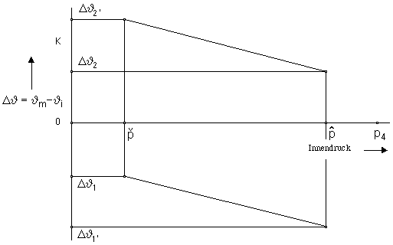
Bild 1: Zulässige Temperaturdifferenzen.
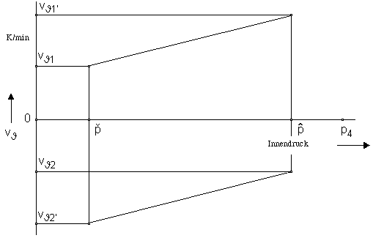
Bild 2: Zulässige Temperaturänderungsgeschwindigkeit, quasistationär gerechnet.

1 ) Eine weitergehende Definition der Verformungsfähigkeit ist vorgesehen.
2 ) Berechnungsregeln sind in Vorbereitung.
3 ) Kugelschalen und gewölbte Böden, bei denen z.B. wegen einer spröden Innenauskleidung die Verformungen zu begrenzen sind, müssen unter Umständen dickwandiger ausgeführt werden.
4 ) Schweißnähte gelten als weitgehend kerbfrei, wenn sie frei von Einbrand- und Wurzelkerben sind. Muldenförmige, flache Anschmelzungen fallen nicht unter den Begriff Einbrandkerbe.
4 ) Schweißnähte gelten als weitgehend kerbfrei, wenn sie frei von Einbrand- und Wurzelkerben sind. Muldenförmige, flache Anschmelzungen fallen nicht unter den Begriff Einbrandkerbe.
5 ) Unterschiede bis zu 4% in den Bruchdehnungen der Werkstoffe von Grundkörper, Abzweig und Verstärkung werden als nicht nennenswerter Unterschied des Verformungsvermögens der Werkstoffe angesehen, wobei ϑ₅ = 14% nicht unterschritten sein darf (vgl. Nummer 1.2).
6 ) Es ist zu beachten, daß die Umkehrfunktion arc sin den Winkel im Bogenmaß, gemessen auf dem Einheitskreis in rad, liefert. Ergibt sich der Winkel im Gradmaß, so ist er durch Multiplikation mit dem Quotienten 2π/360 in das Bogenmaß umzurechnen.
7 ) Eine eventuell vorhandene scheibenförmige Verstärkung darf den Scheitelbereich von 0,8 x d_{a} nicht überschreiten.
8 ) Auf § 6 Abs. 2 der Dampfkesselverordnung wird hingewiesen (EG-Gleichwertigkeitsklausel).

